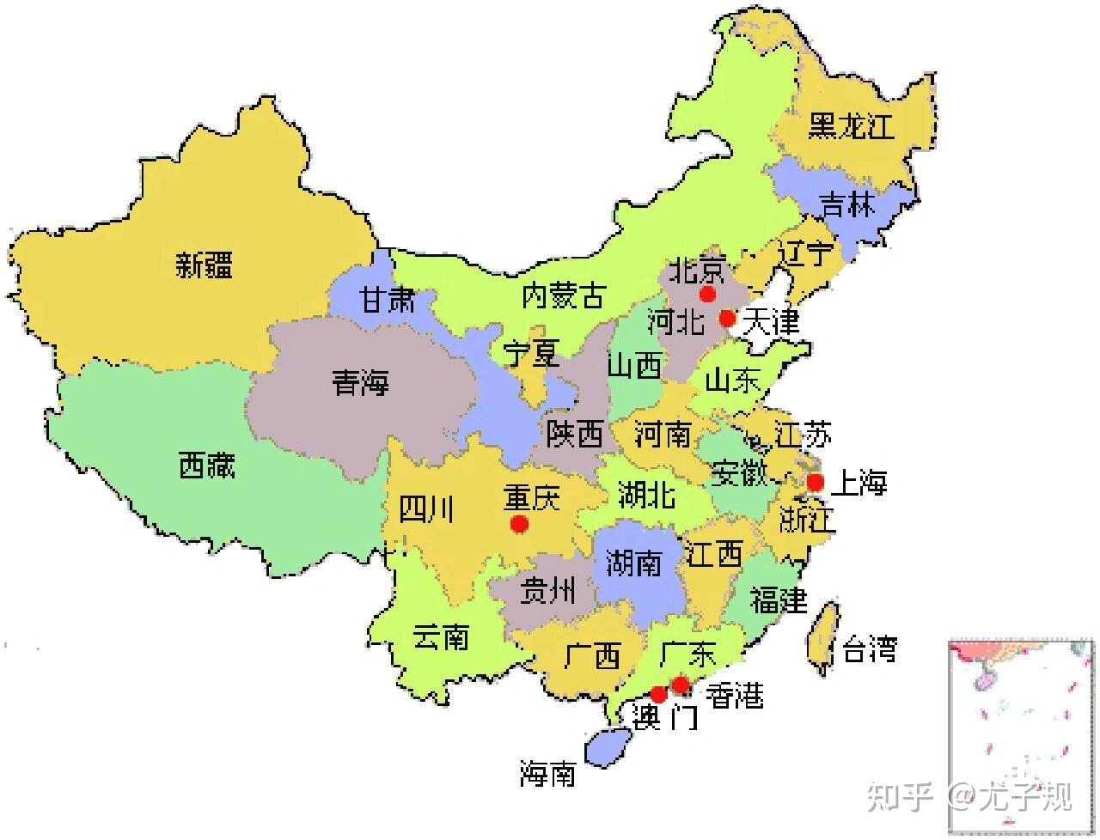

# 主旨

**------- P68 -----**

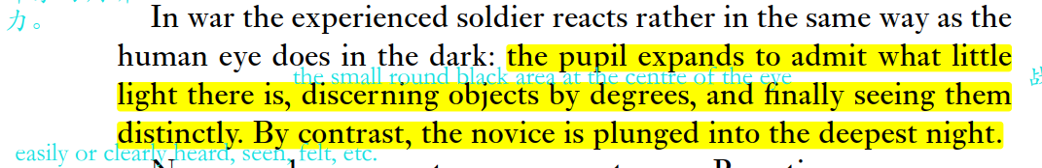

[中国一共多少个省份？自治区，直辖市，特别行政区 - 知乎 (zhihu.com)](https://zhuanlan.zhihu.com/p/388854912#:~:text=%E8%87%AA%E6%B2%BB%E5%8C%BA%EF%BC%8C%E7%9B%B4%E8%BE%96%E5%B8%82%EF%BC%8C%E7%89%B9%E5%88%AB%E8%A1%8C%E6%94%BF%E5%8C%BA%201%20%E4%B8%80.23%E4%B8%AA%E7%9C%81%201%E3%80%81%E9%BB%91%E9%BE%99%E6%B1%9F%E7%9C%81%EF%BC%8C%E7%AE%80%E7%A7%B0%E9%BB%91%EF%BC%8C%E7%9C%81%E4%BC%9A%E5%93%88%E5%B0%94%E6%BB%A8%E3%80%82%202%E3%80%81%E5%90%89%E6%9E%97%E7%9C%81%EF%BC%8C%E7%AE%80%E7%A7%B0%E5%90%89%EF%BC%8C%E7%9C%81%E4%BC%9A%E9%95%BF%E6%98%A5%203%E3%80%81%E8%BE%BD%E5%AE%81%E7%9C%81%EF%BC%8C%E7%AE%80%E7%A7%B0%E8%BE%BD%EF%BC%8C%E7%9C%81%E4%BC%9A%E6%B2%88%E9%98%B3%E3%80%82%204%E3%80%81%E6%B2%B3%E5%8C%97%E7%9C%81%EF%BC%8C%E5%86%80%E7%A7%B0%E5%86%80%EF%BC%8C%E7%9F%B3%E5%AE%B6%E5%BA%84%E5%AE%B6%E5%BA%84%205%E3%80%81%E7%94%98%E8%82%83%E7%9C%81%2C,%E4%B8%89.4%E4%B8%AA%E7%9B%B4%E8%BE%96%E5%B8%82%2029%E3%80%81%E5%8C%97%E4%BA%AC%E5%B8%82%EF%BC%8C%E7%AE%80%E7%A7%B0%E4%BA%AC%EF%BC%8C%E8%A1%8C%E6%94%BF%E4%B8%AD%E5%BF%83%E5%8C%97%E4%BA%AC%E3%80%82%2030%E3%80%81%E4%B8%8A%E6%B5%B7%E5%B8%82%EF%BC%8C%E7%AE%80%E7%A7%B0%E6%B2%AA%EF%BC%8C%E8%A1%8C%E6%94%BF%E4%B8%AD%E5%BF%83%E4%B8%8A%E6%B5%B7%E3%80%82%20...%203%20%E5%9B%9B.2%E4%B8%AA%E7%89%B9%E5%88%AB%E8%A1%8C%E6%94%BF%E5%8C%BA%3A%2033%E3%80%81%E9%A6%99%E6%B8%AF%E7%89%B9%E5%88%AB%E8%A1%8C%E6%94%BF%E5%8C%BA%EF%BC%8C%E7%AE%80%E7%A7%B0%E6%B8%AF%EF%BC%8C%E8%A1%8C%E6%94%BF%E4%B8%AD%E5%BF%83%E9%A6%99%E6%B8%AF%E3%80%82%2034%E3%80%81%E6%BE%B3%E9%97%A8%E7%89%B9%E5%88%AB%E8%A1%8C%E6%94%BF%E5%8C%BA%EF%BC%8C%E7%AE%80%E7%A7%B0%E6%BE%B3%EF%BC%8C%E8%A1%8C%E6%94%BF%E4%B8%AD%E5%BF%83%E6%BE%B3%E9%97%A8%E3%80%82)

按照这个链接一个一个来找，枚举法：

# 黑龙江省

## [哈尔滨师范大学](https://www.zhihu.com/search?q=%E5%93%88%E5%B0%94%E6%BB%A8%E5%B8%88%E8%8C%83%E5%A4%A7%E5%AD%A6&search_source=Entity&hybrid_search_source=Entity&hybrid_search_extra=%7B%22sourceType%22%3A%22answer%22%2C%22sourceId%22%3A2749544724%7D)

[哈尔滨师范大学关于做好2024年博士研究生招生“申请-考核”制选拔工作的通知-哈尔滨师范大学研究生学院 (hrbnu.edu.cn)](http://yjsxy.hrbnu.edu.cn/info/1044/17470.htm)

那晓东

李苗

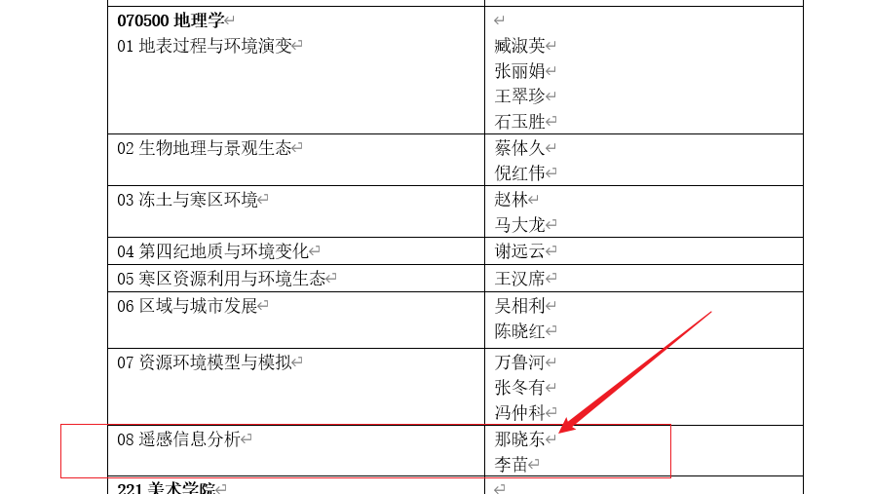

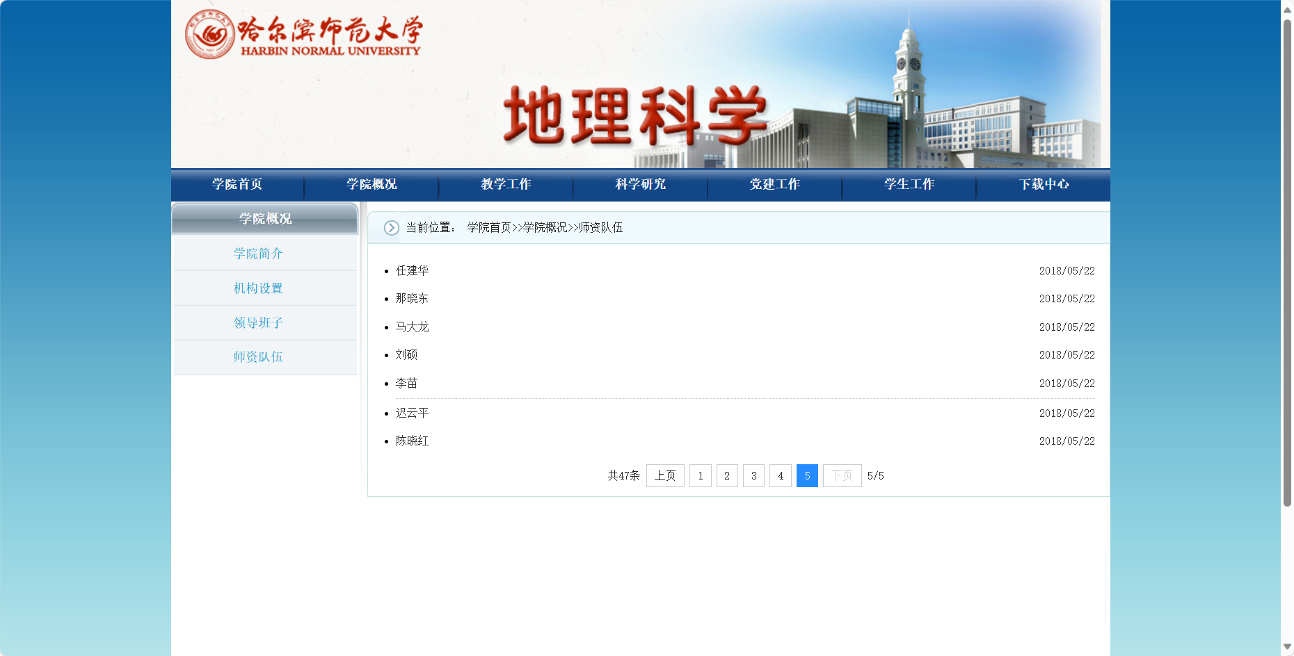

[师资队伍-学院 (hrbnu.edu.cn)](http://dlkx.hrbnu.edu.cn/xygk/szdw/1.htm)

在第5页。

**几个学院都看了，没有感兴趣的**。

**李苗：**

《哈尔滨市城乡结合部不透水面时空变化及驱动力分析》

《2000—2020年海伦市土壤侵蚀时空变化分析》

这个方向真的难以提起兴趣。两位导师的方向都是偏向于是土地资源的规划的，很明显这个哪怕再深也没用啊。【这个是唯一和遥感比较接近的方向。。。。】

这个学校尝试联系李苗老师：

[李苗-作者知网节 (cwkeji.cn)](http://gffiy28995338bdc041dasnkbuwq9q0v066qpp.fffb.suse.cwkeji.cn:999/kcms2/author/detail?v=Epsgq4wCkk3ig_5mWBgA2qIfZwZBocg_3gkw3eRASswkLVxbH_6bNtT48Y20qAr-d_9UVl6bW-i7-vYz497b7UNdv2XyAWUN04y_0Sl3FwCD3-4W1nPV2A==&uniplatform=NZKPT&language=CHS)



E-mail: dkylimiao@163.com

## 黑龙江大学

[博士招生-黑龙江大学研究生院 (hlju.edu.cn)](https://yjsy.hlju.edu.cn/zsgz/bszs.htm)

2023年就这么卷的 ？ 这WC

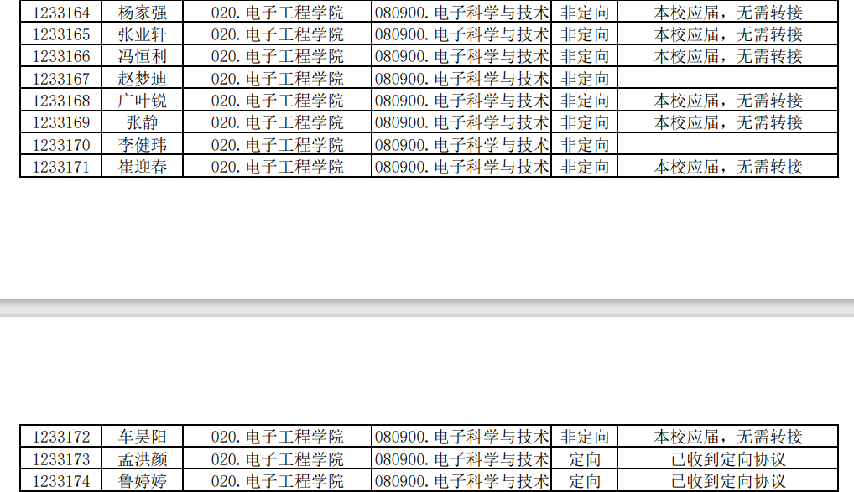

## 东北石油大学

[招生简章-东北石油大学研究生部 (nepu.edu.cn)](http://yjsb.nepu.edu.cn/zsgz/zsjz.htm)

[东北石油大学2023年博士研究生招生简章-东北石油大学研究生部 (nepu.edu.cn)](http://yjsb.nepu.edu.cn/info/1127/2513.htm)

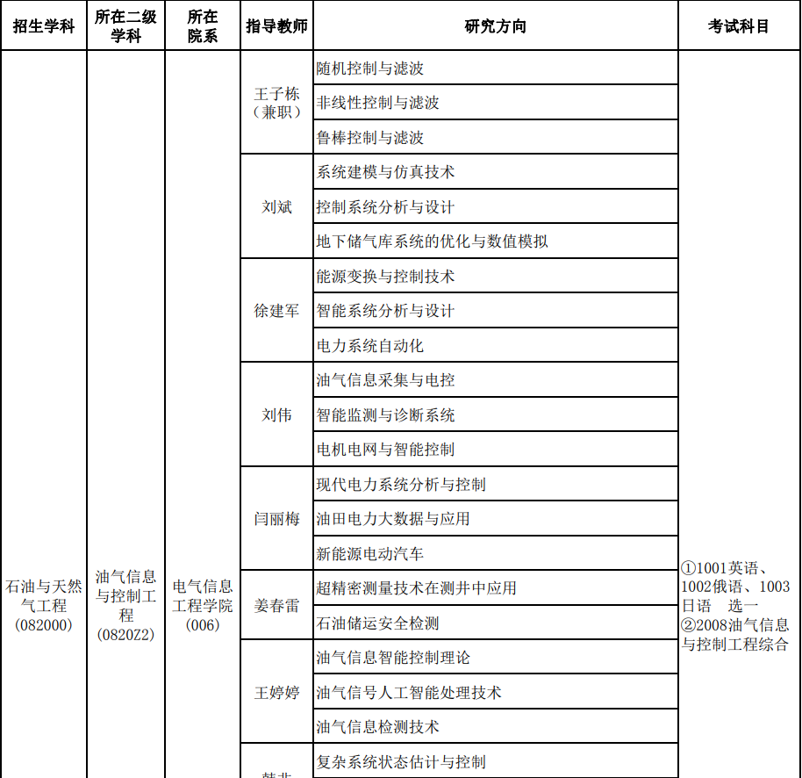

这些都这么厉害的嘛？啊？ 真的非常有前途。

哈尔滨工业大学、哈尔滨工程大学

## 东北林业大学

[东北林业大学2024年博士研究生招生“申请-考核”制招生简章-东林研究生招生信息网 (nefu.edu.cn)](https://yz.nefu.edu.cn/info/1028/3236.htm)

网报时间：2023年10月20日—11月15日

## 东北农业大学

[通知公告-东北农业大学研究生院 (neau.edu.cn)](https://graduate.neau.edu.cn/zsgz/tzgg.htm)

2023年4月6日8:00—2023年4月16日15:00

[东北农业大学2023年博士研究生招生简章（第一批）-东北农业大学研究生院 (neau.edu.cn)](https://graduate.neau.edu.cn/info/1146/3549.htm)



## 哈尔滨理工大学

[哈尔滨理工大学2023年博士研究生招生简章 (hrbust.edu.cn)](http://graduate.hrbust.edu.cn/2023/0118/c3907a80076/page.htm)

这个的

2023年1月30日至2023年2月28日

志当存高远啊，同志! 这里涉及的任何一个学科都是足以改变自己一生的重要核心技术啊。

## 黑龙江科技大学

**网上报名（2023年5月9日-20日）**

[黑龙江科技大学2023年博士研究生招生简章-欢迎访问黑龙江科技大学研究生学院 (usth.edu.cn)](http://gs.usth.edu.cn/info/1044/87240.htm)

才一个。。。。。煤矿的 博士。。

## 黑龙江八一农垦大学

网上报名时间为2024年1月2日至2024年1月4日。

。。。。农垦方向的

齐齐哈尔大学

[佳木斯大学](https://www.zhihu.com/search?q=%E4%BD%B3%E6%9C%A8%E6%96%AF%E5%A4%A7%E5%AD%A6&search_source=Entity&hybrid_search_source=Entity&hybrid_search_extra=%7B%22sourceType%22%3A%22answer%22%2C%22sourceId%22%3A2030452780%7D)

# 吉林省

[2024年吉林省大学排名一览表 - 知乎 (zhihu.com)](https://zhuanlan.zhihu.com/p/677231917)

## 吉林大学

[吉林大学2024年招收攻读博士学位研究生招生简章（全日制）-研究生院 (jlu.edu.cn)](https://yjsy.jlu.edu.cn/info/1010/5171.htm)

## 东北师范大学

[东北师范大学2023年博士研究生招生简章-东北师范大学研究生院 (nenu.edu.cn)](https://yjsy.nenu.edu.cn/info/1123/5240.htm)

考生须在**2023年3月1日—3月20日**

[东北师范大学2023年博士研究生招生专业目录 (nenu.edu.cn)](https://yzb.nenu.edu.cn/tmp/2023bsml.htm)

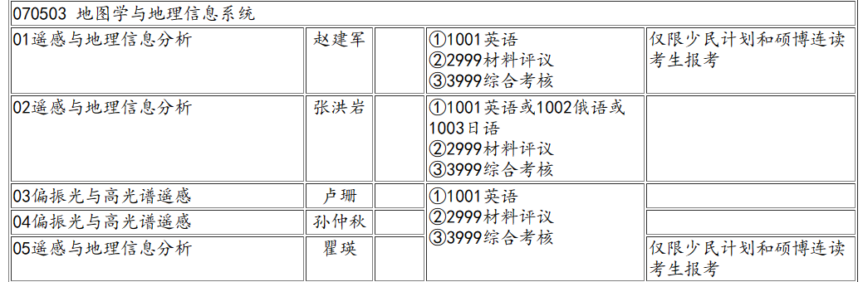

[地理科学学院 (nenu.edu.cn)](https://geo.nenu.edu.cn/)

这里值的尝试进行联系

## 长春理工大学

[长春理工大学研究生招生网 (cust.edu.cn)](https://yzb.cust.edu.cn/zsxx/f12b7736881f46e2be21e0f04e5b1dec.htm)

没有对应的学科

## 延边大学

[延边大学2024年博士研究生“申请-审核制”招生章程-研究生院 (ybu.edu.cn)](https://grad.ybu.edu.cn/info/1066/3219.htm)

也没有。。。醉了，醉了！

## 吉林农业大学

2.网上报名：

（1）时间：2023年2月3日-2月20日（普通招考考生、硕博连读生）

## 东北电力大学

东北电力大学2023年博士研究生招生专业目录.pdf

## 长春工业大学

[长春工业大学2024年招收攻读博士学位研究生招生简章-长春工业大学研究生院 (ccut.edu.cn)](https://yjsy.ccut.edu.cn/info/1081/2433.htm)

没相关的

吉林师范大学

[吉林师范大学2023年招收攻读博士学位研究生招生章程-吉林师范大学研究生院 (jlnu.edu.cn)](https://www.jlnu.edu.cn/yjsy/info/1032/2452.htm)

没有相关的专业

## 长春师范大学

报名时间：2024年1月15日—2024年3月10日

[长春师范大学2024年博士研究生招生简章-长春师范大学研究生院 (ccsfu.edu.cn)](https://yjs.ccsfu.edu.cn/info/1007/2408.htm)

国际关系研究。。。

长春大学、北华大学 ----

没有博士点

# 辽宁省

[辽宁有哪些本科大学_百度知道 (baidu.com)](https://zhidao.baidu.com/question/1710056859061647340.html)

## 辽宁大学

2024年4月20日至2024年4月21日

[辽宁大学2024年博士研究生招生章程-辽宁大学研究生院 (lnu.edu.cn)](https://grs.lnu.edu.cn/info/12168/71565.htm)

## 大连理工大学

2023年10月27日—2023年11月15日

[大连理工大学2024年博士研究生招生章程-大连理工大学研究生院（新） (dlut.edu.cn)](https://gs.dlut.edu.cn/info/1191/13539.htm)

## 沈阳工业大学

2023 年 12 月 27 日-2024

[沈阳工业大学2024年博士研究生招生章程及专业目录-沈阳工业大学研究生院 (sut.edu.cn)](https://yjsxy.sut.edu.cn/info/1067/5202.htm)

## 沈阳航空航天大学

[沈阳航空航天大学2023年招收攻读博士学位研究生招生简章-沈阳航空航天大学官方网站 (sau.edu.cn)](https://www.sau.edu.cn/info/1033/3457.htm)

## 沈阳理工大学

[全日制博士-沈阳理工大学研究生院 (sylu.edu.cn)](https://yanjiusheng.sylu.edu.cn/zsgz/qrzbs.htm)

这里是军工的

## 东北大学

**2023年11月8日至11月27日**

[各培养单位 (neu.edu.cn)](http://yz.neu.edu.cn/5814/list.htm)

## 辽宁科技大学

[欢迎同学们报考辽宁科技大学2024年博士、硕士研究生-辽宁科技大学研究生院（党委研究生工作部） (ustl.edu.cn)](https://www.ustl.edu.cn/yjs/info/1067/2814.htm)

1.报名时间：2024年1月16日至3月31日。

## 辽宁工程技术大学

[辽宁工程技术大学2023年博士研究生招生简章-辽工大研究生院 (lntu.edu.cn)](https://yjsy.lntu.edu.cn/info/1205/1185.htm)

2023年2月20日-2023年3月20日

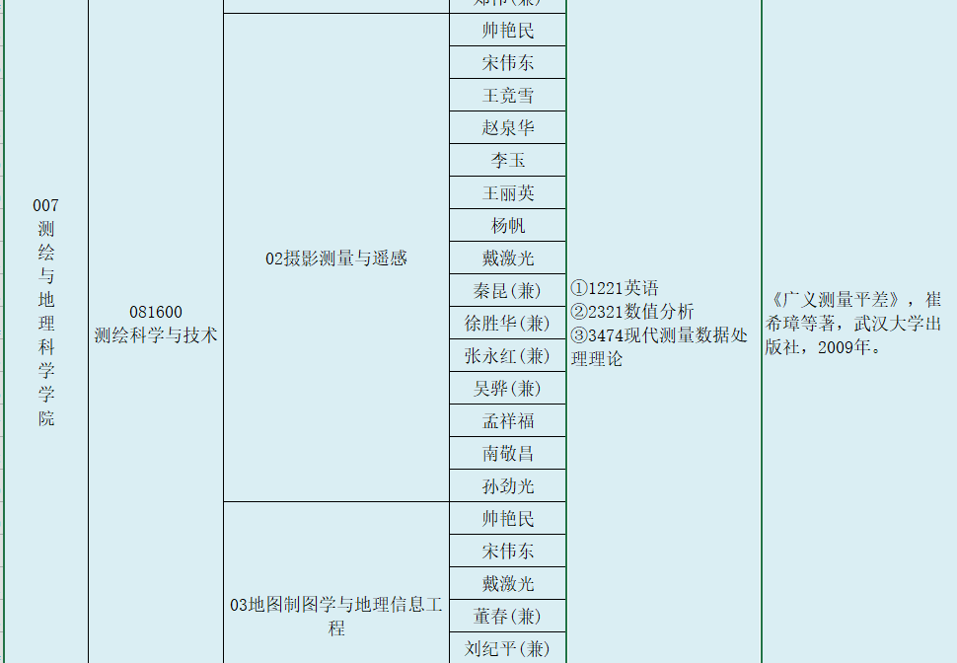

## 辽宁石油化工大学

大连交通大学

[大连交通大学研究生院 (djtu.edu.cn)](https://gs.djtu.edu.cn/_infolist/info_1.asp?f_menu_id=49&f_id=124)

大连海事大学

[大连海事大学2024年博士研究生招生章程-大连海事研究生院 (dlmu.edu.cn)](https://grs.dlmu.edu.cn/info/1103/10081.htm)

大连工业大学

[大连工业大学研究生学院 (dlpu.edu.cn)](http://yjs.dep.dlpu.edu.cn/_infolist/info_1.asp?f_menu_id=49&f_id=213)

真正的轻工业技术

辽宁工业大学

辽宁师范大学

[博士研究生-研究生院 (lnnu.edu.cn)](https://master.lnnu.edu.cn/zsgz/bsyjs/bsyjs.htm)

沈阳师范大学

渤海大学

大连民族大学

# 4、河北省，冀称冀，石家庄家庄

河北大学

[河北大学2024年博士研究生招生简章-河北大学-研究生院 (hbu.edu.cn)](https://yjsy.hbu.edu.cn/info/1107/3238.htm)

燕山大学

[燕山大学2024年博士学位研究生招生简章-招生网 (ysu.edu.cn)](https://zsjyc.ysu.edu.cn/info/1257/5355.htm)

## 河北师范大学

[河北师范大学2024年博士研究生招生简章 (hebtu.edu.cn)](https://yjsy.hebtu.edu.cn/a/2023/11/21/E25257F3E293430C9F0EA4A4D434B5CE.html)

2023年12月16日0时-2023年12月31日23:59。

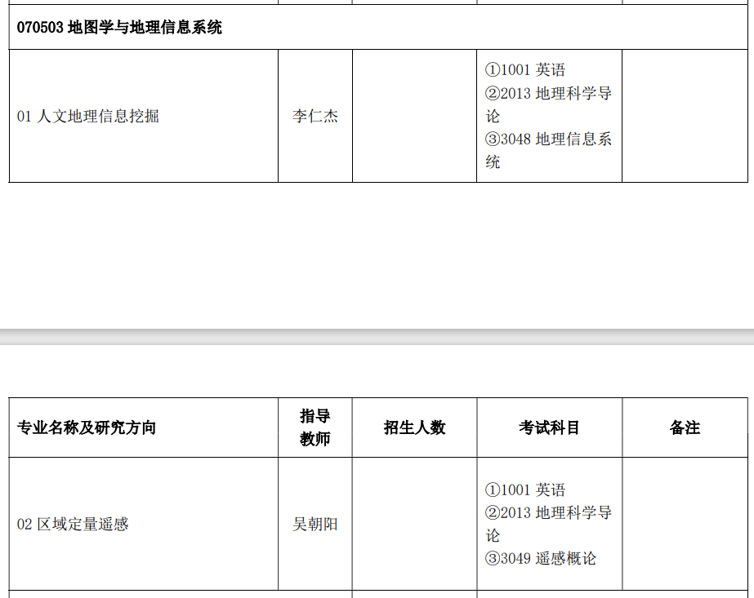

## 河北工业大学

2024年博士研究生报考须知

2023年12月28日至2024年3月28日

[通知公告_河北工业大学研究生院 (hebut.edu.cn)](https://yjs.hebut.edu.cn/zsgz/zsgztzgg/index.htm)

[博士研究生招生_河北工业大学研究生院 (hebut.edu.cn)](https://yjs.hebut.edu.cn/zsgz/bsyjszszl/index.htm)

## 石家庄铁道大学

[河北科技大学_研究生院 (hebust.edu.cn)](https://yjsxy.web.hebust.edu.cn/zsgz/zsjz/c43e91fab9b1411bb61d44a9eb406de6.htm)

华北理工大学

# 5、甘肃省, 简称甘/陇，省会兰州。

[甘肃省大学名单汇总：本科22所，专科27所；985一所 - 知乎 (zhihu.com)](https://zhuanlan.zhihu.com/p/366925870)

兰州大学：

[兰州大学2023年各学院博士招生专业目录及“申请-考核”制实施方案（持续更新） - 兰州大学研究生招生 (lzu.edu.cn)](https://yz.lzu.edu.cn/boshishengzhaosheng/boshijianzhang/2022/1123/206955.html)

[兰州理工大学2024年博士研究生招生专业目录-兰州理工大学研究生院 (lut.edu.cn)](https://ge.lut.edu.cn/info/1054/3633.htm)

这才是科技！

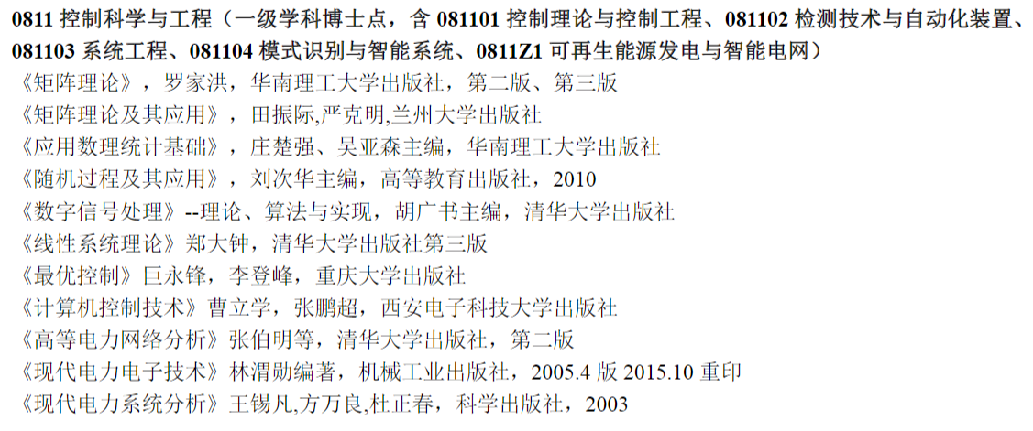

## 兰州交通大学：

兰州交通大学2024年博士研究生招生专业目录.pdf

[兰州交通大学2024年博士研究生招生专业目录-兰州交通大学研究生院 (lzjtu.edu.cn)](https://yjsc.lzjtu.edu.cn/info/1018/3214.htm)

这里面有两个地方。

# 6、青海省，简称青，省会西宁。

无

# 7、陕西省，简称陕/秦，省会西安。

[陕西省大学排名2023一览表 - 知乎 (zhihu.com)](https://zhuanlan.zhihu.com/p/644837474)

西安交通大学：

[西安交通大学2024年博士研究生招生目录-西安交通大学研究生招生信息网 (xjtu.edu.cn)](https://yz.xjtu.edu.cn/info/1084/3875.htm)

西北工业大学 真的很棒：

[2024年专业学位博士研究生招生专业目录-研究生招生信息网 (nwpu.edu.cn)](https://yzb.nwpu.edu.cn/info/1182/8838.htm)

西安电子科技大学博士：

[2024年博士研究生招生简章及专业目录-研究生院/研究生工作部-西安电子科技大学 (xidian.edu.cn)](https://gr.xidian.edu.cn/info/1075/13150.htm)

**其他大学都找了，但是没有遥感的学校**。

# 8、河南省，简称豫，省会郑州。

* 第一梯队：（国家“双一流”）

**郑州大学**（世界一流大学建设、211工程）

[郑州大学2024年博士研究生招生专业目录-郑州大学研究生院 (zzu.edu.cn)](http://gs.zzu.edu.cn/info/1024/12818.htm)

**河南大学**（世界一流学科建设）

[河南大学各培养单位招生咨询电话-河南大学-研究生院 (henu.edu.cn)](https://grs.henu.edu.cn/info/1176/6942.htm)

**没有找到院校和对应的学科。**

* 第二梯队：（9所特色骨干大学）

**河南农业大学**

、**河南师范大学**、

[河南师范大学2023年博士学术学位研究生招生简章（含专项计划内容）（2月21日更新） (htu.edu.cn)](https://www.htu.edu.cn/yjsxy/2023/0119/c14058a261844/page.htm)

没有

[**河南科技大学**](https://www.zhihu.com/search?q=%E6%B2%B3%E5%8D%97%E7%A7%91%E6%8A%80%E5%A4%A7%E5%AD%A6&search_source=Entity&hybrid_search_source=Entity&hybrid_search_extra=%7B%22sourceType%22%3A%22answer%22%2C%22sourceId%22%3A1003786699%7D)**、**

[河南科技大学2023年学术学位博士研究生招生简章-河南科技大学研究生院 (haust.edu.cn)](https://yjsc.haust.edu.cn/info/1034/4572.htm)

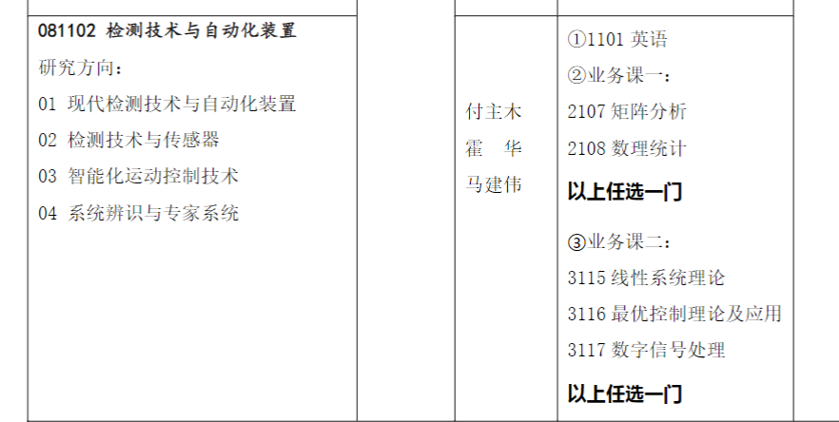

**这还不如直接考硕士啊 。。。哈哈哈哈哈。。。**

## 河南理工大学、

[河南理工大学2024年博士研究生冬季招生专业目录-河南理工大学研究生院-研究生工作部 (hpu.edu.cn)](https://adge.hpu.edu.cn/info/1030/13027.htm)

我去这三门课，是我能随便掌控的 ？

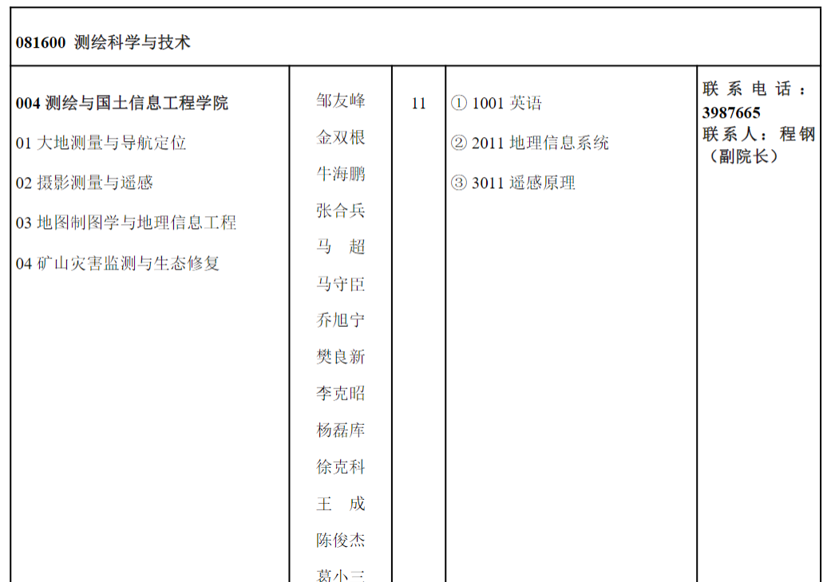

## 河南工业大学、

[河南工业大学-研究生招生网 (haut.edu.cn)](https://yjszs.haut.edu.cn/)

[河南工业大学2024年博士研究生招生简章-河南工业大学-研究生招生网 (haut.edu.cn)](https://yjszs.haut.edu.cn/info/1012/3242.htm)

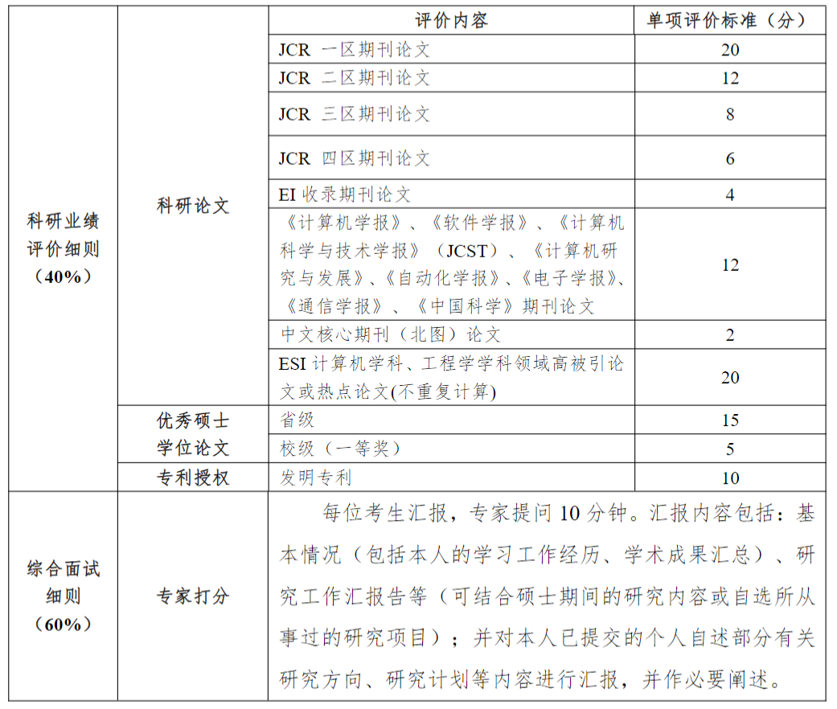

河南财经政法大学、

[**华北水利水电大学**](https://www.zhihu.com/search?q=%E5%8D%8E%E5%8C%97%E6%B0%B4%E5%88%A9%E6%B0%B4%E7%94%B5%E5%A4%A7%E5%AD%A6&search_source=Entity&hybrid_search_source=Entity&hybrid_search_extra=%7B%22sourceType%22%3A%22answer%22%2C%22sourceId%22%3A1003786699%7D)、

**河南中医药大学**、

**郑州轻工业大学**

[郑州轻工业大学郑州轻工业大学2023年博士研究生招生简章欢迎您！ (zzuli.edu.cn)](https://yjsc.zzuli.edu.cn/2023/0115/c2878a280983/page.htm)

# 9、山东省，简称鲁，省会济南。

[(68 封私信 / 25 条消息) 山东有哪些比较好的大学? - 知乎 (zhihu.com)](https://www.zhihu.com/question/432595772)

后悔啊，肠子都悔青了。没有做充分的调研！

## 山东大学

[(68 封私信 / 25 条消息) 山东有哪些比较好的大学? - 知乎 (zhihu.com)](https://www.zhihu.com/question/432595772)

[山东大学2024年博士研究生招生专业目录-山东大学研究生招生信息网 (sdu.edu.cn)](https://www.yz.sdu.edu.cn/info/1035/5748.htm)

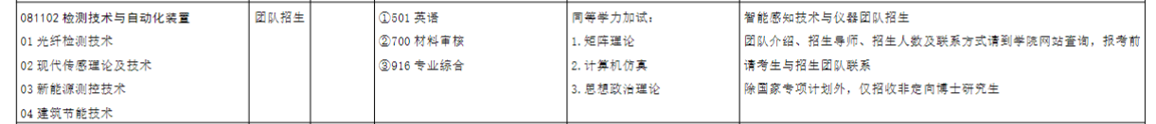

**中国海洋大学**

没有

青岛大学怎么是医学博士较多啊 ?

[博士最新通知-青岛大学研究生院 (qdu.edu.cn)](https://grad.qdu.edu.cn/yzb/sy/bszxtz/5.htm)

山东科技大学：

[yjsy.sdust.edu.cn/zhaosheng/00-0407-2023boshizhaoshengzhuanyemulu.html](https://yjsy.sdust.edu.cn/zhaosheng/00-0407-2023boshizhaoshengzhuanyemulu.html)

**控制类的博士远多余遥感这类博士点**。

山东农业大学

[山东农业大学 2023年“申请-考核制”招收博士研究生实施方案 (sdau.edu.cn)](https://xxgk.sdau.edu.cn/2023/0712/c6478a222579/page.htm)

## 青岛科技大学

[博士招生-青岛科技大学研究生院 (qust.edu.cn)](https://grad.qust.edu.cn/zsgz/bszs.htm)

**这么多控制的博士可以读！这个真的太香了**。

青岛理工大学

**济南大学**

**曲阜师范大学**

**山东理工大学**

[山东理工大学2020年招收攻读博士学位研究生招生简章 (sdut.edu.cn)](https://dz.sdut.edu.cn/2019/1225/c6180a364122/page.htm)

# 10、山西省，简称晋，省会太原。

[山西省都有哪些大学？ (zhihu.com)](https://www.zhihu.com/tardis/zm/art/463693707#:~:text=%E5%B1%B1%E8%A5%BF%E5%A4%A7%E5%AD%A6%EF%BC%8C%E5%A4%AA%E5%8E%9F%E7%A7%91%E6%8A%80%E5%A4%A7%E5%AD%A6%EF%BC%8C%E4%B8%AD%E5%8C%97%E5%A4%A7%E5%AD%A6%EF%BC%8C%E5%A4%AA%E5%8E%9F%E7%90%86%E5%B7%A5%E5%A4%A7%E5%AD%A6%EF%BC%8C%E5%B1%B1%E8%A5%BF%E5%86%9C%E4%B8%9A%E5%A4%A7%E5%AD%A6%EF%BC%8C%E5%B1%B1%E8%A5%BF%E5%8C%BB%E7%A7%91%E5%A4%A7%E5%AD%A6%EF%BC%8C%E9%95%BF%E6%B2%BB%E5%8C%BB%E5%AD%A6%E9%99%A2%EF%BC%8C%E5%B1%B1%E8%A5%BF%E5%B8%88%E8%8C%83%E5%A4%A7%E5%AD%A6%EF%BC%8C%E5%A4%AA%E5%8E%9F%E5%B8%88%E8%8C%83%E5%AD%A6%E9%99%A2%EF%BC%8C%E5%B1%B1%E8%A5%BF%E5%A4%A7%E5%90%8C%E5%A4%A7%E5%AD%A6%EF%BC%8C%E6%99%8B%E4%B8%AD%E5%AD%A6%E9%99%A2%EF%BC%8C%E9%95%BF%E6%B2%BB%E5%AD%A6%E9%99%A2%EF%BC%8C%E8%BF%90%E5%9F%8E%E5%AD%A6%E9%99%A2%EF%BC%8C%E5%BF%BB%E5%B7%9E%E5%B8%88%E8%8C%83%E5%AD%A6%E9%99%A2%EF%BC%8C%E5%B1%B1%E8%A5%BF%E8%B4%A2%E7%BB%8F%E5%A4%A7%E5%AD%A6%EF%BC%8C%E5%B1%B1%E8%A5%BF%E4%B8%AD%E5%8C%BB%E8%8D%AF%E5%A4%A7%E5%AD%A6%EF%BC%8C%E5%90%95%E6%A2%81%E5%AD%A6%E9%99%A2%EF%BC%8C%E5%A4%AA%E5%8E%9F%E5%AD%A6%E9%99%A2%EF%BC%8C%E5%B1%B1%E8%A5%BF%E8%AD%A6%E5%AF%9F%E5%AD%A6%E9%99%A2%EF%BC%8C%E5%B1%B1%E8%A5%BF%E5%BA%94%E7%94%A8%E7%A7%91%E6%8A%80%E5%AD%A6%E9%99%A2%EF%BC%8C%E5%B1%B1%E8%A5%BF%E5%B7%A5%E7%A8%8B%E7%A7%91%E6%8A%80%E8%81%8C%E4%B8%9A%E5%A4%A7%E5%AD%A6%EF%BC%8C%E5%B1%B1%E8%A5%BF%E5%B7%A5%E5%AD%A6%E9%99%A2%EF%BC%8C%E6%99%8B%E4%B8%AD%E4%BF%A1%E6%81%AF%E5%AD%A6%E9%99%A2%EF%BC%8C%E5%B1%B1%E8%A5%BF%E5%B8%88%E8%8C%83%E5%A4%A7%E5%AD%A6%E7%8E%B0%E4%BB%A3%E6%96%87%E7%90%86%E5%AD%A6%E9%99%A2%EF%BC%8C%E5%B1%B1%E8%A5%BF%E6%99%8B%E4%B8%AD%E7%90%86%E5%B7%A5%E5%AD%A6%E9%99%A2%EF%BC%8C%E5%B1%B1%E8%A5%BF%E7%A7%91%E6%8A%80%E5%AD%A6%E9%99%A2%EF%BC%8C%E5%B1%B1%E8%A5%BF%E5%8C%BB%E7%A7%91%E5%A4%A7%E5%AD%A6%E6%99%8B%E7%A5%A0%E5%AD%A6%E9%99%A2%EF%BC%8C%E5%B1%B1%E8%A5%BF%E8%B4%A2%E7%BB%8F%E5%A4%A7%E5%AD%A6%E5%8D%8E%E5%95%86%E5%AD%A6%E9%99%A2%EF%BC%8C%E5%B1%B1%E8%A5%BF%E5%B7%A5%E5%95%86%E5%AD%A6%E9%99%A2%EF%BC%8C%E5%A4%AA%E5%8E%9F%E5%B7%A5%E4%B8%9A%E5%AD%A6%E9%99%A2%EF%BC%8C%E8%BF%90%E5%9F%8E%E8%81%8C%E4%B8%9A%E6%8A%80%E6%9C%AF%E5%A4%A7%E5%AD%A6%EF%BC%8C%E5%B1%B1%E8%A5%BF%E4%BC%A0%E5%AA%92%E5%AD)

## 山西大学

[山西大学研究生招生网 (sxu.edu.cn)](https://yjszsw.sxu.edu.cn/bszs/1daff4ddc9dd49648a428d4fb383eb75.htm)

## 太原科技的大学：

[太原科技大学2023年博士研究生招生简章-太原科技大学 研究生学院 (tyust.edu.cn)](https://yjsxy.tyust.edu.cn/info/1202/3145.htm)

## 中北大学

[中北大学2024年博士研究生招生简章-研究生院 (nuc.edu.cn)](https://grs.nuc.edu.cn/info/1076/7595.htm)

## 太原理工大学

[太原理工大学2024年学术学位博士研究生招生专业目录-太原理工大学研究生招生网 (tyut.edu.cn)](https://yz.tyut.edu.cn/info/1012/2505.htm)

卧槽我们这个专业竞争太激烈了吧。。。

[博士招生-太原理工大学研究生招生网 (tyut.edu.cn)](https://yz.tyut.edu.cn/bszs.htm)

## 山西师范大学

[山西师范大学2023年博士研究生招生简章-研究生院 (sxnu.edu.cn)](https://grc.sxnu.edu.cn/info/1020/2917.htm)

[山西师范大学2024年博士研究生招生简章-研究生院 (sxnu.edu.cn)](https://grc.sxnu.edu.cn/info/1020/3115.htm)

山西大同大学

# 11、安徽省， 简称皖，省会合肥。

[安徽省高校名单汇总：本科46所，专科74所；211三所，985一所 - 知乎 (zhihu.com)](https://zhuanlan.zhihu.com/p/365963894)

**中国科学技术大学**

合肥工业大学：

[合肥工业大学2023年博士研究生招生简章及目录 (hfut.edu.cn)](https://yjszs.hfut.edu.cn/2022/1130/c13525a287209/page.htm)

安徽大学：

[博士招生 (ahu.edu.cn)](https://graschool.ahu.edu.cn/9540/list.htm)

安徽理工大学

[安徽理工大学2023年博士研究生招生简章-安徽理工大学研究生院 (aust.edu.cn)](https://yjsc.aust.edu.cn/info/1017/4920.htm)

[安徽省高校名单汇总：本科46所，专科74所；211三所，985一所 - 知乎 (zhihu.com)](https://zhuanlan.zhihu.com/p/365963894)

没了就这几个厉害的大学….

# 12、湖北省, 简称鄂，省会武汉。

[2024湖北公办大学有哪些？湖北所有公办大学名单一览表（88所）_大学生必备网 (dxsbb.com)](https://www.dxsbb.com/news/50729.html)

## 武汉大学

遥感学院:

[武汉大学研究生院 (whu.edu.cn)](https://gs.whu.edu.cn/info/1256/11369.htm)

**有很多专业性博士**

## 华中科技大学 博士

[华中科技大学2023年博士研究生招生简章及院系招考说明-华中科技大学研究生招生信息网 (hust.edu.cn)](https://gszs.hust.edu.cn/info/1106/3593.htm)

## 武汉科技大学 博士

[博士招生-研究生院、党委研究生工作部 (wust.edu.cn)](https://ysxy.wust.edu.cn/zsgz/bszs.htm)

长江大学

武汉工程大学

## 中国地质大学

2.网报时间为2023年12月20日-2024年1月10日；

但是这里已经过了报考2024年1月28日22:38:29 了。。。。。

[中国地质大学研究生招生信息网中国地质大学（武汉）2024年博士学位研究生招生简章及专业目录 (cug.edu.cn)](http://yz.cug.edu.cn/page/detail/PVKZRL/892/58720)

武汉轻工大学

湖北工业大学

# 13、湖南省，简称湘，省会长沙。

[2021湖南全部129所大学排名，分8个档次，考上前两档前途不可限量！ - 知乎 (zhihu.com)](https://zhuanlan.zhihu.com/p/398613542)

**国防科技大学、中南大学、湖南大学**

[中南大学关于公布2024年博士研究生招生简章及报考注意事项的公告-研究生院 (csu.edu.cn)](https://gra.csu.edu.cn/info/1011/39699.htm)

## 湖南大学：

[湖南大学2024年博士研究生招生专业目录-湖南大学研究生院 (hnu.edu.cn)](https://gra.hnu.edu.cn/info/1075/9390.htm)

湘潭大学

[湘潭大学2024年博士研究生招生简章-湘潭大学研究生院 (xtu.edu.cn)](https://yjsc.xtu.edu.cn/info/1022/3963.htm)

长沙理工大学：

[长沙理工大学2024年博士研究生招生简章-研究生院 (csust.edu.cn)](https://www.csust.edu.cn/yjsy/info/1114/10676.htm)

湖南科技大学

[湖南科技大学研究生院 (hnust.edu.cn)](https://graduate.hnust.edu.cn/zsgz/bszs/51f4d1ad66e84ec7bd043ae61b0f978b.htm)

南华科技大学

[南华大学2023年博士研究生招生简章-南华大学-研究生处（部） (usc.edu.cn)](https://yjs.usc.edu.cn/info/1007/10956.htm)

# 14、江苏省，简称苏，省会南京。

[2024江苏有哪些大学？江苏所有大学名单一览表（168所）_大学生必备网 (dxsbb.com)](https://www.dxsbb.com/news/1617.html)

## 南京大学

[博士最新通知 (nju.edu.cn)](https://yzb.nju.edu.cn/47865/list.htm)

[南京大学各院系2024年博士研究生“申请-考核制”招生选拔实施细则汇总 (nju.edu.cn)](https://yzb.nju.edu.cn/d5/18/c47865a644376/page.htm)

好像有可以选择的诶

## 苏州大学

[苏州大学2024年全日制博士学位研究生招生简章 (suda.edu.cn)](https://yjs.suda.edu.cn/8e/1c/c8385a560668/page.htm)

## 东南大学

[博士简章 (seu.edu.cn)](https://yzb.seu.edu.cn/6668/list.htm)

[招生目录 (seu.edu.cn)](http://gsas.seu.edu.cn/bsmlcx2024/pages/index.html)

## 南京航空航天大学

[招生目录 (nuaa.edu.cn)](http://yzsbm.nuaa.edu.cn/bszsml/index.html)

## 南京理工大学

[南京理工大学2023年攻读博士学位研究生招生简章 (njust.edu.cn)](https://gs.njust.edu.cn/a9/1e/c14687a305438/page.htm)

## 江苏科技大学

[招生目录 (just.edu.cn)](https://gsas.just.edu.cn/zsml/bszsml/indexNew/2024)

## 中国矿业大学

[博士招生-中国矿业大学研究生招生网 (cumt.edu.cn)](https://yz.cumt.edu.cn/index/bszs.htm)

## 常州大学

[常州大学2023年博士研究生招生简章 (cczu.edu.cn)](https://gs.cczu.edu.cn/2023/0106/c1799a316364/page.htm)

## 南京邮电大学

[普通招生 (njupt.edu.cn)](https://yzb.njupt.edu.cn/7805/list.htm)

## 河海大学

[河海大学2024年博士研究生招生公告（普通招考－“申请－考核”） (hhu.edu.cn)](https://gs.hhu.edu.cn/2023/1219/c3624a269712/page.htm)

## 江南大学

[招生目录-江南大学研究生招生信息网 (jiangnan.edu.cn)](https://yz.jiangnan.edu.cn/bszs/zsml.htm)

## 江苏大学

[江苏大学2024年博士研究生招生专业目录-江苏大学研究生招生信息网 (ujs.edu.cn)](https://yz.ujs.edu.cn/info/1015/4037.htm)

## 南京信息工程大学

[招生简章-南京信息工程大学研究生招生信息网 (nuist.edu.cn)](https://yzb.nuist.edu.cn/bszs/zsjz.htm)

[南京信息工程大学2022年招收攻读博士学位研究生招生简章(含招生专业列表、招生专业目录）-南京信息工程大学研究生招生信息网 (nuist.edu.cn)](https://yzb.nuist.edu.cn/info/1009/2281.htm)

[专业目录-南京信息工程大学研究生招生信息网 (nuist.edu.cn)](https://yzb.nuist.edu.cn/bszs/zyml.htm)

报名时间：2023年12月13日—2024年2月20日

[南京信息工程大学2024年博士研究生招生考试工作通知-南京信息工程大学研究生招生信息网 (nuist.edu.cn)](https://yzb.nuist.edu.cn/info/1011/2674.htm)

## 南京师范大学

[2024博士招生目录 (njnu.edu.cn)](https://yz.njnu.edu.cn/pages/bszsml/bszsml_index.jsp?nd=2024)

[博士生导师-南师大地理科学学院 (njnu.edu.cn)](http://dky.njnu.edu.cn/szdw1/bssds.htm)

## 江苏师范大学

[江苏师范大学2023年博士研究生招生简章 (jsnu.edu.cn)](http://yjsc.jsnu.edu.cn/6d/a4/c10937a355748/page.htm)

## 常熟理工学院

[常熟理工学院2024年人才招聘公告-常熟理工人才招聘 (cslg.edu.cn)](https://zp.cslg.edu.cn/info/1007/1534.htm)

# 15、四川省，简称川/蜀，省会成都。

## 四川大学

[博士专业目录_四川大学研究生招生信息网 (scu.edu.cn)](https://yz.scu.edu.cn/bszyml/index)

## 西南交通大学

[西南交通大学研究生招生网-新闻阅读-温馨提醒(二)：我校2024年博士研究生(含工程博士)招生网上报名即将结束 (swjtu.edu.cn)](http://yz.swjtu.edu.cn/vatuu/WebAction?setAction=newsDetail&viewType=web&newsId=BB3169D6F01CEC7A)

## 电子科技大学

[电子科技大学2024年博士研究生招生简章-电子科技大学研究生招生网 (uestc.edu.cn)](https://yz.uestc.edu.cn/info/1003/4684.htm?WxUg5ztDmi=1699597792307)

# 16、贵州省，简称贵/黔，省会贵阳。

[2024贵州有哪些大学？贵州所有大学名单一览表（77所）_大学生必备网 (dxsbb.com)](https://www.dxsbb.com/news/1643.html#:~:text=%E6%A0%B9%E6%8D%AE%E6%95%99%E8%82%B2%E9%83%A8%E5%85%AC%E5%B8%83%E7%9A%84,%E4%B8%93%E7%A7%91%E5%AD%A6%E6%A0%A148%E6%89%80%E3%80%82)

## 贵州大学

[贵州大学2024年博士研究生招生章程 (gzu.edu.cn)](http://gs.gzu.edu.cn/2023/1107/c11834a203590/page.htm)

# 17、云南省，简称云/滇，省会昆明。

## 昆明理工大学

[2024云南有哪些大学？云南所有大学名单一览表（88所）_大学生必备网 (dxsbb.com)](https://www.dxsbb.com/news/1644.html#:~:text=%E6%A0%B9%E6%8D%AE%E6%95%99%E8%82%B2%E9%83%A8%E5%85%AC%E5%B8%83%E7%9A%84,%E4%B8%93%E7%A7%91%E5%AD%A6%E6%A0%A156%E6%89%80%E3%80%82)

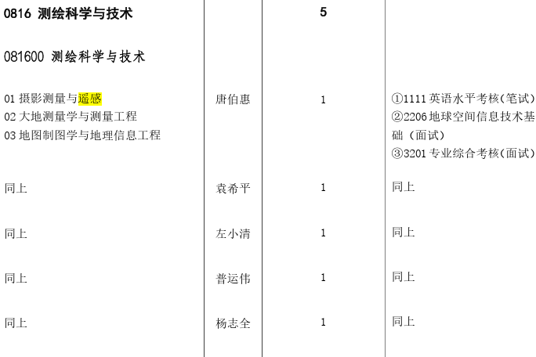

# 18、浙江省，简称浙，省会杭州。

# 浙江大学

www.grs.zju.edu.cn/yjszs/2023/1012/c28504a2811749/page.htm

[导师信息 (zju.edu.cn)](http://gs.zju.edu.cn/dsxx_62755/list.htm)

## 杭州电子科技大学

[杭州电子科技大学2024年博士研究生招生简章 (hdu.edu.cn)](https://grs.hdu.edu.cn/2023/1122/c1721a253501/page.htm)

## 浙江工业大学

[浙江工业大学2024年学术学位博士研究生招生简章 (zjut.edu.cn)](http://www.yz.zjut.edu.cn/2023/1117/c5753a247144/page.htm)

## 浙江理工大学

[博士招生-浙江理工大学研究生招生网 (zstu.edu.cn)](https://gradadmission.zstu.edu.cn/bszs.htm)

# 19、江西省，简称赣，省会南昌。

[(73 封私信 / 2 条消息) 江西有哪些好大学？ - 知乎 (zhihu.com)](https://www.zhihu.com/question/476265822#:~:text=1%20%E6%B1%9F%E8%A5%BF%E8%B4%A2%E7%BB%8F%E5%A4%A7%E5%AD%A6%20%E6%B1%9F%E8%B4%A2%202%20%E6%B1%9F%E8%A5%BF%E5%B8%88%E8%8C%83%E5%A4%A7%E5%AD%A6%20%E6%B1%9F%E5%B8%88%203%20%E6%B1%9F%E8%A5%BF%E5%86%9C%E4%B8%9A%E5%A4%A7%E5%AD%A6,%E6%B1%9F%E8%A5%BF%E4%B8%AD%E5%8C%BB%E8%8D%AF%E5%A4%A7%E5%AD%A6%20%E6%B1%9F%E4%B8%AD%207%20%E6%B1%9F%E8%A5%BF%E6%B0%B4%E5%88%A9%E7%94%B5%E5%8A%9B%E5%A4%A7%E5%AD%A6%EF%BC%88%E5%8D%97%E6%98%8C%E5%B7%A5%E7%A8%8B%E5%AD%A6%E9%99%A2%EF%BC%89%20%E6%B1%9F%E6%B0%B4%208%20%E6%B1%9F%E8%A5%BF%E8%AD%A6%E5%AF%9F%E5%A4%A7%E5%AD%A6%20%E6%B1%9F%E8%AD%A6)

## 江西师范大学

[江西师范大学2024年攻读博士学位研究生招生简章 (jxnu.edu.cn)](https://yz.jxnu.edu.cn/2024/0118/c6237a256351/page.htm)

这里有遥感

## 华东交通大学

附件3：华东交通大学2023年博士研究生招生专业目录.pdf

# 20、广东省，简称粤，省会广州。

[2023年广东高校名单公布（共176所） —中国教育在线 (eol.cn)](https://gaokao.eol.cn/guang_dong/dongtai/202306/t20230620_2445669.shtml)

## 中山大学

[2023年广东高校名单公布（共176所） —中国教育在线 (eol.cn)](https://gaokao.eol.cn/guang_dong/dongtai/202306/t20230620_2445669.shtml)

[鹏城实验室-中山大学2024年联合培养博士研究生专项计划招生简章 | 中山大学研究生招生网 (sysu.edu.cn)](https://graduate.sysu.edu.cn/zsw/article/440)

[中山大学2024年博士研究生招生报名公告 | 中山大学研究生招生网 (sysu.edu.cn)](https://graduate.sysu.edu.cn/zsw/article/437)

报名时间：2023年11月6日10:00至11月27日22:00

## 暨南大学

[yz.jnu.edu.cn/2024nbssyjszszyml/list.htm](https://yz.jnu.edu.cn/2024nbssyjszszyml/list.htm)

[2024年博士生研究生招生专业目录 (jnu.edu.cn)](https://yz.jnu.edu.cn/33357/list.htm)

[2023年广东高校名单公布（共176所） —中国教育在线 (eol.cn)](https://gaokao.eol.cn/guang_dong/dongtai/202306/t20230620_2445669.shtml)

# 21、福建省，简称闽，省会福州。

[福建省高校名单汇总：本科39所，专科50所；211两所，985一所 - 知乎 (zhihu.com)](https://zhuanlan.zhihu.com/p/365320376)

厦门大学

[厦门大学2024年博士研究生招生简章-厦门大学招生网 (xmu.edu.cn)](https://zs.xmu.edu.cn/info/1171/27001.htm)

# 22、台湾省，简称台，省会台北。

# 23、海南省，简称琼，省会海口。

[海南省大学名单汇总：本科8所，专科13所；211一所 - 知乎 (zhihu.com)](https://zhuanlan.zhihu.com/p/366560435)

24、新疆维吾尔自治区，简称新，首府乌鲁木齐。

25、内蒙古自治区，简称内蒙古，首府呼和浩特

# 26、宁夏回族自治区，简称宁，首府银川。

[2024宁夏有哪些大学？宁夏所有大学名单一览表（21所）_大学生必备网 (dxsbb.com)](https://www.dxsbb.com/news/1650.html#:~:text=%E6%A0%B9%E6%8D%AE%E6%95%99%E8%82%B2%E9%83%A8%E5%85%AC%E5%B8%83%E7%9A%84,%E4%B8%93%E7%A7%91%E5%AD%A6%E6%A0%A113%E6%89%80%E3%80%82)

# 27、广西壮族自治区，简称桂，首府南宁。

[广西大学2024年招收攻读博士学位研究生简章-广西大学研究生院 (gxu.edu.cn)](https://yjsc.gxu.edu.cn/info/1021/2683.htm)

28、西藏自治区,简称藏，首府拉萨。

29、北京市，简称京，行政中心北京。

30、上海市，简称沪，行政中心上海。

# 31、天津市，简称津，行政中心天津。

[2024天津有哪些大学？天津所有大学名单一览表（56所）_大学生必备网 (dxsbb.com)](https://www.dxsbb.com/news/1604.html)

[天津高校排行榜2020版 - 知乎 (zhihu.com)](https://zhuanlan.zhihu.com/p/115013202)

准确的说，在准备读博的时候直接考有博士点的大学，考上才是最大的，最需要的，最关键因素。

## 南开大学

[南开大学2024年博士研究生招生简章 (nankai.edu.cn)](https://yzb.nankai.edu.cn/2023/1012/c2962a522313/page.htm)

## 河北工业大学

[河北工业大学2024年博士研究生招生专业目录_招生目录_河北工业大学研究生院 (hebut.edu.cn)](https://yjs.hebut.edu.cn/zsgz/bsyjszszl/zsmle/37b3f45144844aefae3f548b66345b31.htm)

## 天津工业大学

[天津工业大学2023年博士研究生招生简章 (tiangong.edu.cn)](https://yjsb.tiangong.edu.cn/2023/0116/c2714a82651/page.htm)

# 32、重庆市，简称渝，行政中心重庆。

[2024重庆有哪些大学？重庆所有大学名单一览表（72所）_大学生必备网 (dxsbb.com)](https://www.dxsbb.com/news/1641.html#:~:text=%E6%A0%B9%E6%8D%AE%E6%95%99%E8%82%B2%E9%83%A8%E5%85%AC%E5%B8%83%E7%9A%84,%E4%B8%93%E7%A7%91%E5%AD%A6%E6%A0%A144%E6%89%80%E3%80%82)

## 重庆大学

## 重庆邮电大学

[重庆邮电大学研究生院 (cqupt.edu.cn)](https://yjs.cqupt.edu.cn/)

# 总结

全部翻一遍了。嗯，确实没有我能去的。目前仅仅就是苏州的那几个大学了，但是真的看样子我并没有对这件事安排的那么仅仅有条，并没有将这件事安排的那么称心如意。--- 使用的这样的穷举的方法，我并没有找到对应的学校。

**---------- 可能这就是这条路上的终点了吧，后面再来，看看其他出路。**

